**«Как организовать домашнее чтение» консультация для родителей**

***Учитель-логопед МАДОУ ЦРР –д/с 18 Кориневская Р.Г.***

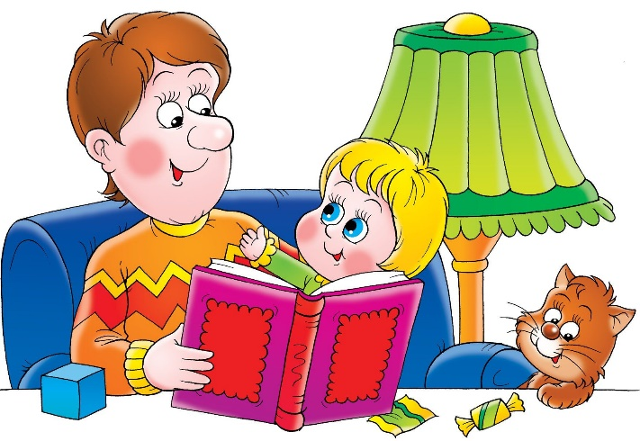 «Книга для детей –

это в самом деле хорошая пища –

вкусная, питательная, светлая,

способствующая их духовному росту»

К. И. Чуковский

Подготовить ребёнка к встрече с новой книгой или побеседовать об ужепрочитанной сказке или истории*(возвращаясь из детского сада, занимаясь домашними делами и т. д.)*.

Чтение должно проходить в спокойной обстановке, когда ничто не отвлекает ребёнка, и окружающие относятся к его занятиям *«уважительно»*.

Речь идёт об активном общении с книгой. Пусть ребёнок повторяет за вами слова, отвечает на вопросы, рассматривает иллюстрации.

Пассивно ребёнок может слушать намного дольше *(он то отключается, то слушает вновь)*. Помните: ребёнок не может быть всё время пассивным слушателем, поэтому во время чтения надо активизировать его внимание. Чтение вслух способствует развитию внимания у вашего ребенка.

Следует помнить детскую любовь к повторным чтениям. Дети жаждут их, чтобы вновь и большей силой пережить радостное волнение. Повторные чтения тренируют память и развивают речь.

Обстановка ритуала семейного чтения усиливает восприятие *(вечер, затемненная комната, настольная лампа)*. Полумрак настраивает на сказочный, фантастический лад.

Семейное чтение обладает поистине уникальными свойствами, способными создать теплую семейную атмосферу и успешную почву для развития личности ребенка. Чтение для детей делает из нихчитателей в будущем**.**

Иллюстрации в книгах обогащают детей, способствуют их творческому развитию. Книги помогут вашим детям научиться размышлять и фантазировать.

Вы создаете удивительные воспоминания о прекрасных семейных вечерах и о теплом обращении с ребенком. Книги способны привить детям ценности, которые они пронесут через всю жизнь.

**Рекомендации для родителей по развитию читательского интереса**

• Прививайте ребенку интерес к чтению с раннего детства.

• Покупая книги, выбирайте яркие по оформлению и интересные по содержанию.

• Систематически читайте ребенку**.** Это сформирует у него привычку ежедневного общения с книгой.

• Обсуждайте прочитанную детскую книгу среди членов своей семьи**.**

• Рассказывайте ребенку об авторе прочитанной книги**.**

• Старайтесь прервать чтение на самом увлекательном эпизоде.

• Вспоминая с ребенком содержание ранее прочитанного, намеренно его искажайте, чтобы проверить, как он запомнил прочитанный текст.

• Рекомендуйте ребенку книги своего детства, делитесь своими детскими впечатлениями от чтения той или иной книги, сопоставляйте ваши и его впечатления.

• Покупайте по возможности книги полюбившихся ребенку авторов, собирайте его личную библиотеку.

• Воспитывайте бережное отношение к книге.

• Дарите своему ребенку хорошие книги с дарственной надписью, добрыми и теплыми пожеланиями. Спустя годы это станет счастливым напоминанием о родном доме, его традициях, дорогих и близких людях.